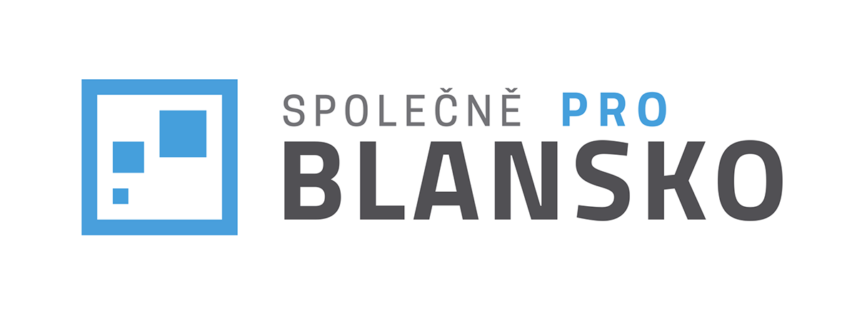
Podpisový arch

Jméno a příjmení navrhovatele projektu:

………………………………………………………………………………………….……………………

Název projektu:

………………………………………………………………………………………….……………………

Svým podpisem podporuji podání výše uvedeného návrhu v rámci projektu Společně PRO Blansko pro rok 2021.
(v souladu s pravidly musí projekt podpořit minimálně 20 občanů města Blanska)
 | Jméno a příjmení | Trvalý pobyt | Podpis
1.
2.
3.
4.
5.
6.
7.
8.
9.
10.
11.
12.
13.
14.
15.
16.
17.
18.
19.
20.

